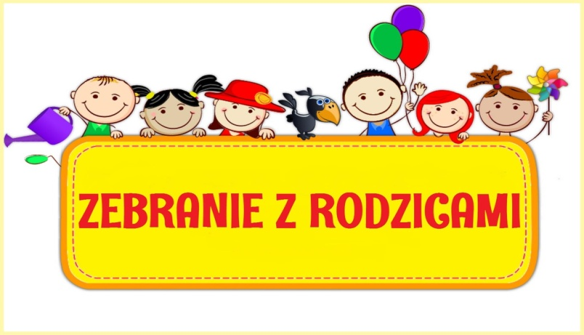

Dnia 5 lutego 2020 roku
odbędzie się zebranie rodziców uczniów
Szkoły Podstawowej
im. Danuty Siedzikówny „Inki” w Jeleniewie

16:00 - 16:30 - Zebranie z rodzicami uczniów oddziałów przedszkolnych i klas I - III.

Oddział/klasa | Numer sali | Wychowawca
Oddział przedszkolny „4 -5 latki” | 1 | p. Małgorzata Kuriata - Saulewicz
Oddział przedszkolny „6 - latki” | 13 | p. Anna Patrycja Jabłońska
Klasa I a | 3 | p. Elżbieta Jurewicz
Klasa I b | 4 | p. Monika Okrągły
Klasa II | 2 | p. Anna Urynowicz
Klasa III a | 14 A | p. Janina Cherubin
Klasa III b | 14 B | p. Justyna Walendzik

16:30 - 17:00 - Spotkanie Dyrektora z rodzicami uczniów na hali sportowej.

17:00 - 17:30 - Zebranie z rodzicami uczniów klas IV - VIII.

Klasa | Numer sali | Wychowawca
Klasa IV | 8 | p. Zdzisław Borowski
Klasa V a | 11 | p. Brygida Konikowska
Klasa V b | 15 | p. Marta Paciorkowska
Klasa VI a | 10 | p. Agnieszka Hołubowicz
Klasa VI b | 12 | p. Marta Urynowicz
Klasa VII a | 17 | p. Lucyna Jasionowska
Klasa VII b | 18 | p. Agnieszka Jasielon
Klasa VIII | 9 | p. Artur Apalko

17:30 - 18:15 - Spotkania indywidualne z nauczycielami.

Nazwisko i imię nauczyciela | Przedmiot | Numer sali
Apalko Artur  Borowski Zdzisław | wychowanie fizyczne | 5
Borkowska Teresa  Kłoczko Olga | religia | 14 A
Czupryńska Beata Agnieszka | język polski,  zajęcia korekcyjno - kompensacyjne | 3
Falecka Aldona | nauczyciel bibliotekarz | biblioteka
Gregor - Burzycka Maria | język polski | 2
Hołubowicz Agnieszka | matematyka | 10
Jasielon Agnieszka | język polski, historia, muzyka | 18
Jasionowska Lucyna | historia, biologia | 17
Konikowska Brygida | język angielski | 11
Malinowska Alicja | plastyka | pok. naucz.
Modzelewski Radosław | historia, wiedza o społeczeństwie, edukacja dla bezpieczeństwa | sekretariat
Okrągły Monika | przyroda | 4
Ostrowska Anna Maria | matematyka, fizyka | 8
Paciorkowska Marta | język angielski | 15
Sawicki Tomasz | informatyka | 16
Sobieszczańska Bożena | matematyka | gab. dyrektora
Turek Emilia | matematyka, fizyka, geografia | 12
Urynowicz Marta | język rosyjski | 9
Walendzik Justyna | chemia | 14 B
Brzostowska Jolanta Bernadeta | pedagog szkolny | gabinet  pedagoga,  psychologa
Leśniewska - Gawryś Barbara | psycholog szkolny

